|  |  |  |
| --- | --- | --- |
|  | **Carátula para entrega de prácticas** | |
| Facultad de Ingeniería | | Laboratorio de docencia |

Laboratorios de computación

salas A y B

|  |  |
| --- | --- |
| *Profesor:* | Rodríguez Espino Claudia |
| *Asignatura:* | Fundamentos de Programación |
| *Grupo:* | 1102 |
| *No de Práctica(s):* | 13 |
| *Integrante(s):* | Morales Luna Emilio |
|  |  |
|  |  |
| *Semestre:* | 2018-1 |
| *Fecha de entrega:* | 12 de Noviembre de 2017 |

Objetivo:

Elaborar programas en lenguaje C que requieran el uso de archivos de texto plano en la resolución de problemas, entendiendo a los archivos como un elemento de almacenamiento secundario.

Actividades:

• A través de programas en C, emplear las funciones para crear, leer, escribir y sobrescribir archivos de texto plano.

• Manipular archivos empleando los diferentes tipos de acceso a ellos.

Introducción

Un archivo es un conjunto de datos estructurados en una colección de entidades elementales o básicas denominadas registros que son del mismo tipo, pertenecientes a un mismo contexto y almacenados sistemáticamente para su posterior uso.

Lenguaje C permite manejar la entrada y la salida de datos desde o hacia un archivo, respectivamente, a través del uso de la biblioteca de funciones de la cabecera stdio.h.

Abrir un archivo de texto

#include<stdio.h>

/* Este programa permite abrir un archivo en modo de lectura, de ser posible. */

int main()

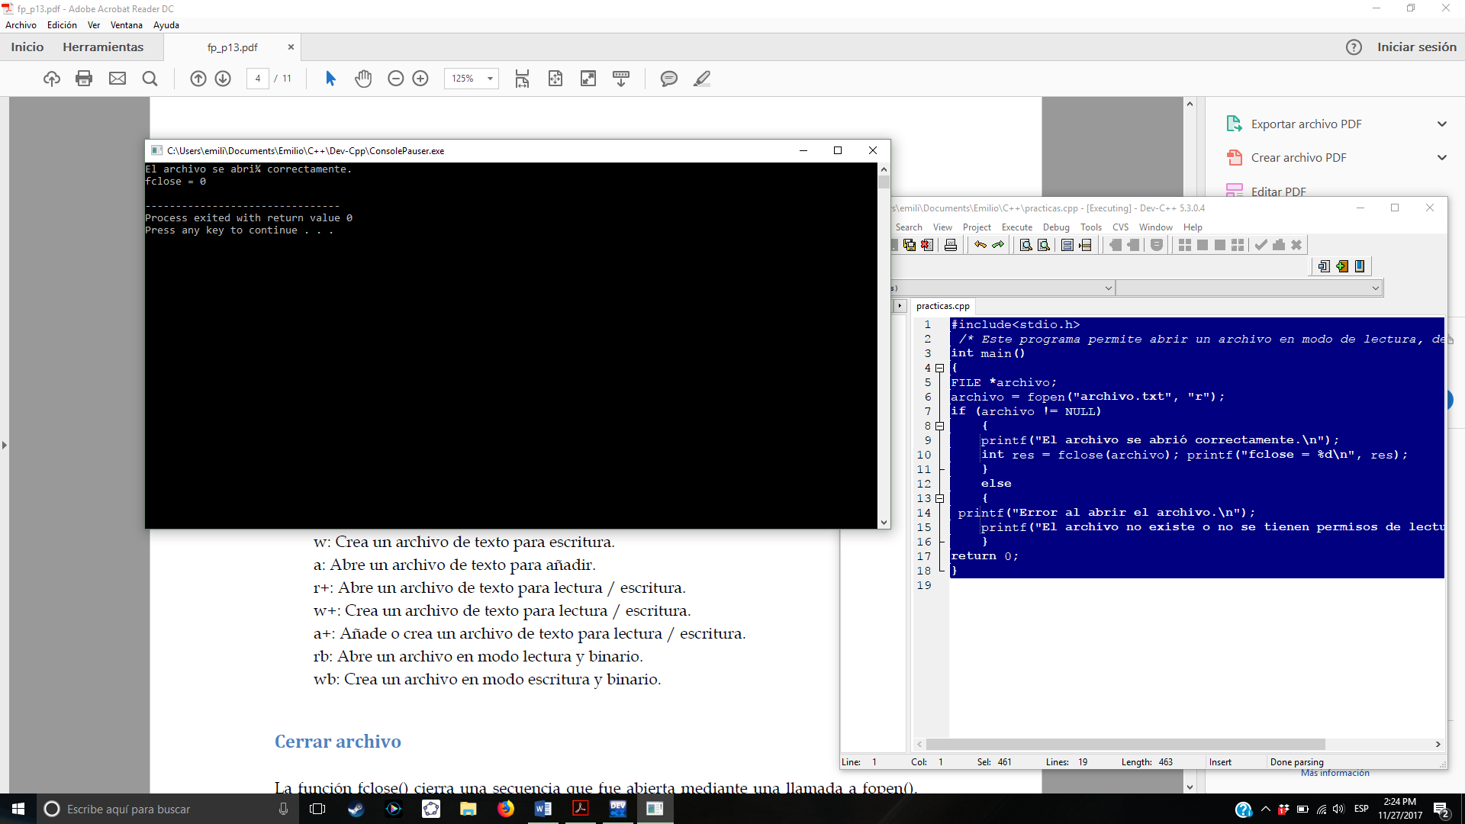{

FILE *archivo;

archivo = fopen("archivo.txt", "r");

if (archivo != NULL)

{

printf("El archivo se abrió correctamente.\n");

int res = fclose(archivo); printf("fclose = %d\n", res);

}

else

{

printf("Error al abrir el archivo.\n");

printf("El archivo no existe o no se tienen permisos de lectura.\n");

}

return 0;

}

Leer contenido de archivo

#include<stdio.h>

/* Este programa permite lee el contenido de un archivo, de ser posible, a través de la función fgets. */

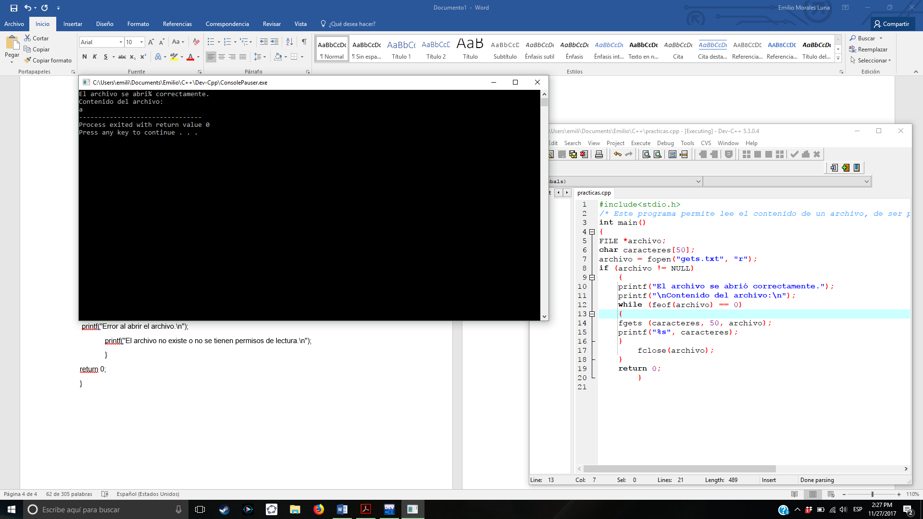int main()

{

FILE *archivo;

char caracteres[50];

archivo = fopen("gets.txt", "r");

if (archivo != NULL)

{

printf("El archivo se abrió correctamente.");

printf("\nContenido del archivo:\n");

while (feof(archivo) == 0)

{

fgets (caracteres, 50, archivo);

printf("%s", caracteres);

}

fclose(archivo);

}

return 0;

}

Uso de fputs

#include<stdio.h>

/*

Este programa permite escribir una cadena dentro de un archivo, de ser posible, a través de la función fputs.

*/

int main() {

FILE **\***archivo**;**

char escribir**[] =** “Escribir cadena en archivo mediante fputs. \n\tFacultad de Ingeniería.\n”**;**

rchive **=** fopen**(**“puts.txt”**,** “r+”**);**

**if (**archivo **¡= NULL) {**

printf**(**“El archivo se abrió correctamente.\n”**);**

fputs **(**escribir**,** archivo**);**

fclose**(**archivo**);**

} else {

printf**(**“Error al abrir el archivo.\n”**);**

printf**(**“El archivo no existe o no se tienen permisos de lectura.\n”**);**

**}**

return 0;

**}**

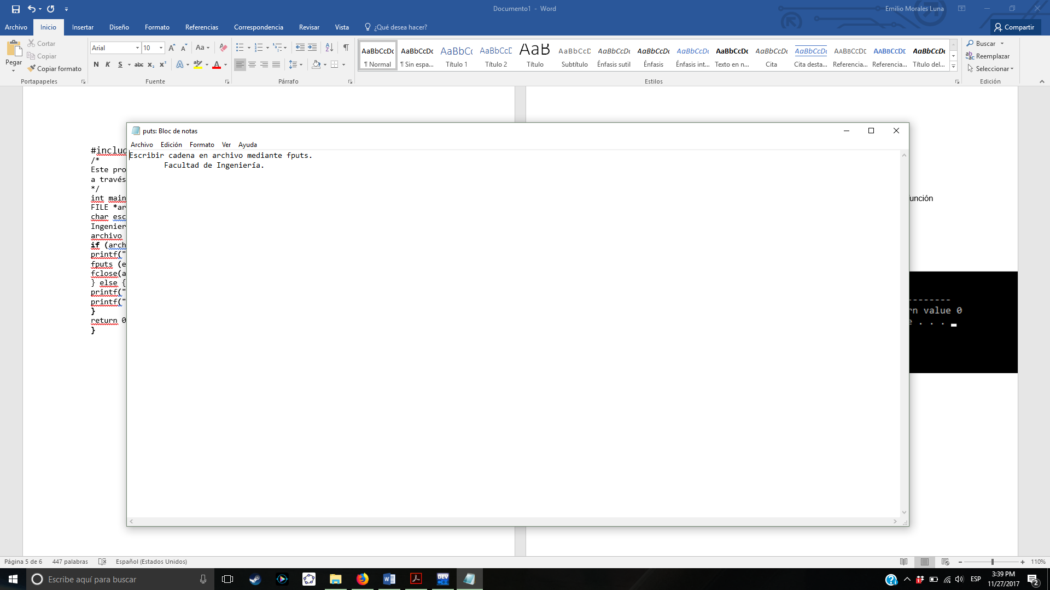

Uso de fprint

#include<stdio.h>

/* Este programa permite escribir dentro de un archivo, de ser posible, a través de la función fprintf. */

int main()

{

FILE *archivo;

char escribir[] = “Escribir cadena en archivo mediante fprinft. \nFacultad de Ingeniería.\n”;

archivo = fopen(“fprintf.txt”, “r+”);

if (archivo ¡= NULL)

{

fprintf(archivo, escribir);

fprintf(rchive, “%s”, “UNAM\n”); fclose(rchive);

}

else

{

printf(“El archivo no existe o no se tiene permisos de lectura / escritura.\n”);

}

return 0;

}

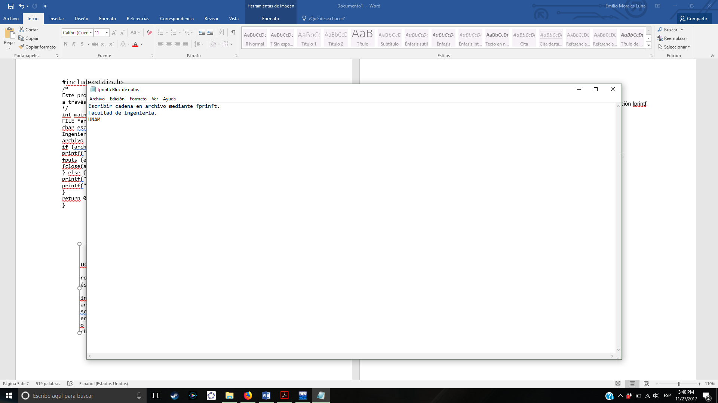

Uso de fscanf

#include<stdio.h>

/* Este programa permite leer el contenido de un archivo, de ser posible, a través de la función fscanf. */

int main()

{

FILE *archivo;

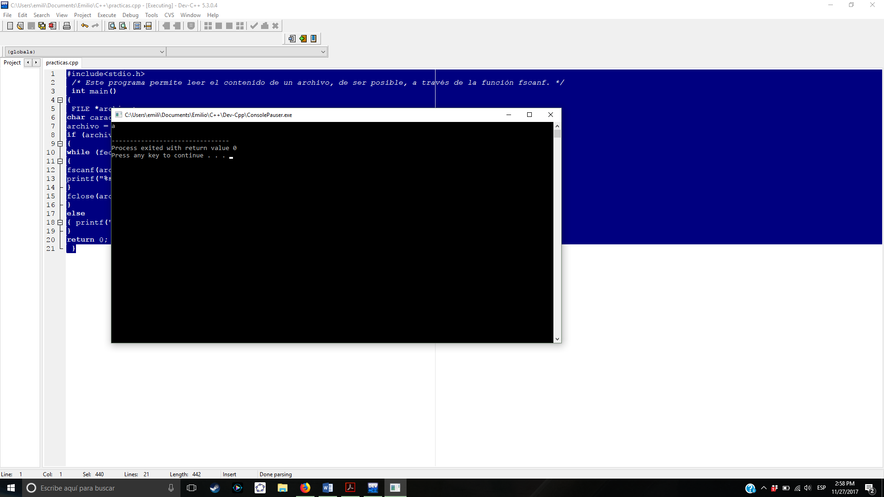char caracteres[50];

archivo = fopen("fscanf.txt", "r");

if (archivo != NULL)

{

while (feof(archivo)==0)

{

fscanf(archivo, "%s", caracteres);

printf("%s\n", caracteres);

}

fclose(archivo);

}

else

{ printf("El archivo no existe.\n");

}

return 0;

}